PROPUESTAS DIDÁCTICAS PARA PSICOMOTRICIDAD
A continuación, se enlistan algunas de las estrategias didácticas aplicadas durante los semestres de primero a sexto y se describen para facilitar la selección idónea en la planeación de las propuestas didácticas:^{[9]}
- Sesiones cerradas: son actividades motrices secuenciadas que se organizan en tres fases: inicial, desarrollo y final. Predomina el mando directo y la escasa o nula participación sugerente de los alumnos se considera en la actualidad según el MINEDU asamblea, desarrollo o expresividad motriz, relajación , representación y cierre.
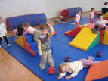
- Sesiones abiertas: se integran con actividades motrices secuenciadas que se organizan en tres fases: inicio, desarrollo y fin. Se caracterizan por el predominio de la exploración libre y la participación activa de los alumnos o las establecidas por el MINEDU
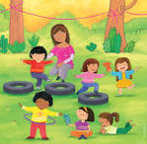
- Unidad didáctica: es un conjunto de dos o más sesiones de educación física. Se conforma por una introducción (descripción y situación en el ciclo escolar); vinculación con los propósitos del nivel educativo (contenidos utilizados: hechos-conceptos, procedimientos, actitudes y valores), y objetivos (hechos-conceptos, procedimientos, y actitudes y valores).
- Actividades alternativas: constituyen propuestas de trabajo que permiten la organización de eventos para convocar a la participación e intervención de los alumnos en la preparación y puesta en marcha de actividades físicas en una escuela, con la idea de festejar alguna fecha significativa para la comunidad (día del niño, aniversarios, etcétera).
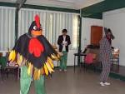
- Circuitos de acción motriz: es una forma de trabajo que se basa en la organización de estaciones o bases, en la cual se realizan varias actividades, con o sin implementos, a partir de uno o más patrones de movimiento. Se ponen a prueba las habilidades psicomotrices y sociomotrices en función de acciones que requieren la participación comprometida y consciente de los alumnos.
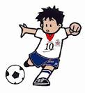

- Juegos modificados: recurso didáctico y modalidad de actividad lúdica, donde se antepone la táctica a la técnica, se favorece la formación de grupos mixtos y la participación equitativa. Permiten vigorizar el pensamiento y la actuación estratégica. Se utiliza material poco sofisticado y accesible, se modifican las reglas sobre la marcha, lo que da la posibilidad de crear nuevos juegos.
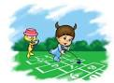
- Juegos cooperativos: se basan en la utilización de estructuras lúdicas cooperativas que provocan la manifestación de sentimientos de aceptación y de consideración hacia los integrantes del grupo. Con ellos se puede destacar el saber compartir, la conciencia de cómo se siente el otro, apoyarse mutuamente para conseguir los objetivos propuestos, que son actitudes que facilitan la adquisición de aprendizajes en un ambiente relajado y alegre. Implican la participación de todo el grupo y que los jugadores combinen y reúnan sus habilidades y destrezas motrices para alcanzar un objetivo común; el reto que representan, se puede superar por medio de la incorporación e integración activa de todos, lo que demostrará el grado de competencia lograda por el grupo, se considera una cualidad que los integrantes muestren mayor capacidad de incluir y no de excluir a los demás.
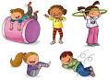

- Itinerarios didácticos rítmicos: es un ejercicio delimitado, en el que se desarrollan acciones motrices con una distribución simétrica y sucesión periódica de los tiempos y con un orden regular, para lograr aprendizajes significativos a través de sonidos, emisiones vocales, gesticulaciones, mímica, música, baile, etcétera.
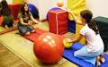
- Fábula motora: constituye una actividad que se desarrolla de manera particular en el nivel de preescolar; en ella el principal objetivo es el movimiento creativo y manifiesto de actividades expresivas del alumno. El docente interactúa con el grupo al narrar de manera breve una fábula, en la cual los personajes (animales) son representados por uno o varios alumnos. El docente busca que, al concluir dicha narración, los alumnos interioricen un mensaje positivo (moraleja).
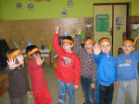
- Cuento motor: se basa en una narración breve y en la representación de personajes conocidos por los jugadores (héroes, bomberos, entre otros) que dramatizan situaciones, tramas o historias contenidas en dichos cuentos. Lo fundamental es que los participantes utilicen el cuerpo y el movimiento como recurso para recrear los cuentos e imaginen o diseñen el escenario donde transcurren las acciones.
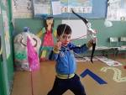
- Acantonamiento: desplazamiento con base en un itinerario (ruta) a recorrer en el entorno natural, aire libre o lugar de interés; puede ser a pie o con algún medio para desplazarse. Se realiza con el fin de recreo, estudio o ejercicio físico. En la actividad recreativa se pueden proponer diversos tipos de excursiones, utilizando diferentes modos de transporte: en bicicleta, coche, autobús, tren, avión, barco, globo, a pie, a caballo, etcétera.
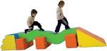
- Campamento: instalación o instalaciones que permiten el reposo de personas, almacenamiento de recursos y su posterior distribución. Es un espacio delimitado, acondicionado y dotado de instalaciones apropiadas para realizar actividades físicas y lúdicas como: fogatas, caminatas, manualidades, canciones, exploraciones, concursos, talleres y torneos, entre otras; también se aprovecha la preparación de los alimentos para compartir colectivamente con todos los participantes en un ambiente de cordialidad y alegría. Esta estrategia permite el contacto con la naturaleza y fortalece la formación para el aprovechamiento del tiempo libre de los niños y los adolescentes.
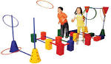
- Taller: se reúne un grupo con intereses comunes y elaboran productos con base en el aprendizaje de alguna actividad creativa.
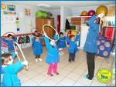
- Deporte escolar: forma parte del deporte educativo y ha de ser una consecuencia y continuación de la educación física que se enseña en las escuelas a partir de utilizar la práctica deportiva como medio educativo. Su contenido pedagógico respeta los intereses y las motivaciones de los escolares y el predominio de lo educativo sobre lo competitivo mediante la adaptación de espacio, material y reglamento a las características y actividad de los alumnos de educación básica.
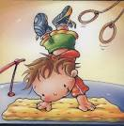
- Grandes juegos: son actividades lúdico-recreativas que requieren de una organización previa y minuciosa; suelen ser juegos intensos que se prolongan durante una o varias horas. De carácter eminentemente cooperativo, se distinguen por el elevado número de participantes (entre 50 y 200) que se dividen en varios grupos; por tener una ambientación cuidadosa, apoyada en una fantasía o en la imaginación, que invita a jugar; por la realización de un conjunto de pruebas independientes que los grupos deben superar para alcanzar un objetivo, y por una actitud del docente que irradie alegría y entusiasmo, que fomente los valores de respeto, juego limpio y convivencia social con recursos que van más allá del cotidiano espacio escolar.
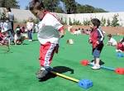

- Circuito de aventura: son actividades con un carácter lúdico que tienen como punto de partida una historia imaginaria y que se desarrollan en un espacio preparado previamente, en el cual los alumnos se mueven con libertad. Facilitan el acondicionamiento físico y permiten el trabajo de habilidades y destrezas básicas como el equilibrio, la coordinación, etcétera. Permite a los escolares transportarse con su imaginación hasta un lugar exótico o desconocido en el que viven una verdadera aventura con base en la adecuación del espacio cotidiano, distribuyendo en él los materiales necesarios para la experimentación de estas actividades en nuevas situaciones motrices.
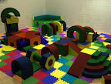

A partir de esta descripción de las estrategias didácticas, es necesario que los estudiantes normalistas las relacionen con cada ámbito de la motricidad estudiado en la licenciatura y las retomen adecuadamente para el diseño de las propuestas didácticas. Los estudiantes y el asesor pueden remitirse al Anexo iii, donde se agrupan las estrategias didácticas según los diferentes ámbitos de la motricidad y el programa de la asignatura donde se estudiaron.

